**Нелинейность магнитной восприимчивости моно-ионного комплекса Co(II) выше температуры Нееля**

***Калинин Д.Д.1,2, Дворецкая Е.В.1,2, Моргунов Р.Б.1,2***

*Студент, 6 курс специалитета*

*1Первый московский государственный медицинский университет имени И.М. Сеченова Минздрава России (Сеченовский Университет),   
передовая инженерная школа, Москва, Россия*

*2Федеральный исследовательский центр проблем химической физики и медицинской химии РАН, Черноголовка, Россия*

*E-mail:kalinin-dad@yandex.ru*

Интерес к одно-молекулярным (SMM - Single-Molecule Magnets) и одно-ионным (SIM - Single-Ion Magnets) магнитам, способным хранить намагниченность в пределах одной молекулы или иона, растет в связи с их потенциальным использованием в квантовых вычислениях. Изучение линейной восприимчивости к переменному полю является стандартным подходом для определения магнетизма SIM. Однако SIM может проявлять необычные магнитные свойства при низких температурах, подобные тем, которые наблюдаются в спиновых стеклах [1].

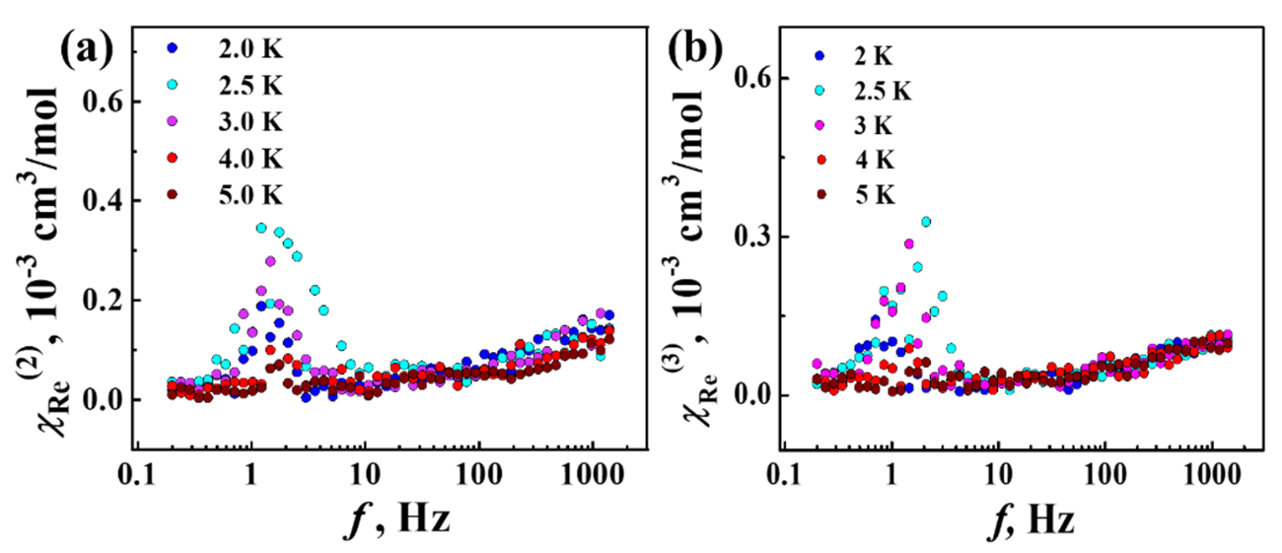Исследование моно-ионных комплексов на основе ионов Co(II) позволяет обнаружить особенности их магнитных свойств при низких температурах. В работе были выявлены вторая и третья гармоники магнитной восприимчивости при температурах в диапазоне от 2 до 4 К, что несколько выше температуры Нееля. Максимальные значения второй и третьей гармоник были зарегистрированы на частоте около 1 Гц и в поле 1 кЭ (рис.1) и 3.2 кЭ.

Рис. 1. Частотные зависимости действительной χRe(2) (**а**) и χRe(3) (**b**) части магнитной восприимчивости комплекса Co(II) в постоянном поле 1000 Э для гармоник *n* = 2, 3 при температуре в диапазоне 2 – 5 К.

Анализ частотных зависимостей магнитной восприимчивости от поля и температуры показал, что нелинейные эффекты связаны с образованием состояния спинового стекла при низких температурах. В этом состоянии отсутствует дальний спиновый порядок, но имеются кластеры спинов в состоянии спинового стекла. Состояние спинового стекла в сочетании с ионом Co(II) с высокой магнитной анизотропией необычно тем, что обменное взаимодействие существенно ниже энергии одно-ионной анизотропии.

*Работа выполнена в рамках гос.задания Федерального исследовательского центра проблем химической физики и медицинской химии РАН 124013100858-3.*

**Литература**

1. Koplak O.V., Dvoretskaya E.V., Kunitsyna E.I., Morgunov R.B. Nonlinearity and harmonics of the magnetic susceptibility of a Co2+ single-ion magnet in the paramagnetic region above the magnetic ordering temperature // Physics of the Solid State. 2023. Vol. 65. P. 107-115.